问题B 智能RGV的动态调度策略
图1是一个智能加工系统的示意图，由8台计算机数控机床（Computer Number Controller，CNC）、1辆轨道式自动引导车（Rail Guide Vehicle，RGV）、1条RGV直线轨道、1条上料传送带、1条下料传送带等附属设备组成。RGV是一种无人驾驶、能在固定轨道上自由运行的智能车。它根据指令能自动控制移动方向和距离，并自带一个机械手臂、两只机械手爪和物料清洗槽，能够完成上下料及清洗物料等作业任务（参见附件1）。
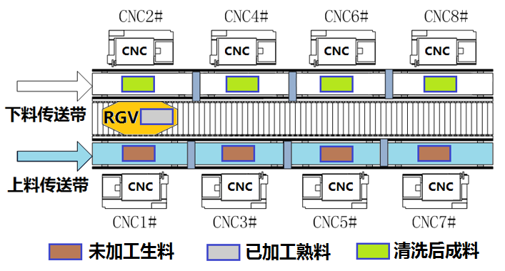
图1：智能加工系统示意图

针对下面的三种具体情况：
（1）一道工序的物料加工作业情况，每台CNC安装同样的刀具，物料可以在任一台CNC上加工完成；
（2）两道工序的物料加工作业情况，每个物料的第一和第二道工序分别由两台不同的CNC依次加工完成；
（3）CNC在加工过程中可能发生故障（据统计：故障的发生概率约为1%）的情况，每次故障排除（人工处理，未完成的物料报废）时间介于10~20分钟之间，故障排除后即刻加入作业序列。要求分别考虑一道工序和两道工序的物料加工作业情况。
请你们团队完成下列两项任务：
任务1：对一般问题进行研究，给出RGV动态调度模型和相应的求解算法；
任务2：利用表1中系统作业参数的3组数据分别检验模型的实用性和算法的有效性，给出RGV的调度策略和系统的作业效率，并将具体的结果分别填入附件2的EXCEL表中。
表1：智能加工系统作业参数的3组数据表 时间单位：秒
系统作业参数 | 第1组 | 第2组 | 第3组
RGV移动1个单位所需时间 | 20 | 23 | 18
RGV移动2个单位所需时间 | 33 | 41 | 32
RGV移动3个单位所需时间 | 46 | 59 | 46
CNC加工完成一个一道工序的物料所需时间 | 560 | 580 | 545
CNC加工完成一个两道工序物料的第一道工序所需时间 | 400 | 280 | 455
CNC加工完成一个两道工序物料的第二道工序所需时间 | 378 | 500 | 182
RGV为CNC1#，3#，5#，7#一次上下料所需时间 | 28 | 30 | 27
RGV为CNC2#，4#，6#，8#一次上下料所需时间 | 31 | 35 | 32
RGV完成一个物料的清洗作业所需时间 | 25 | 30 | 25
注：每班次连续作业8小时。
附件1：智能加工系统的组成与作业流程
附件2：模型验证结果的EXCEL表（完整电子表作为附件放在支撑材料中提交）

